

实 验 报 告
（2020 / 2021 学年 第 一 学期）

课程名称 | 云计算
实验名称 | HDFS下的MapReduce编程应用
实验时间 | 2020 | 年 | 11 | 月 | 30 | 日
指导单位 | 计算机学院计算机科学与技术系
指导教师 | 徐小龙

学生姓名 | 梁佩欣 | 班级学号 | B18030409
学院(系) | 计软网安院 | 专 业 | 计算机科学与技术

实 验 报 告
实验名称 | HDFS下的MapReduce编程应用 |  |  | 指导教师 | 徐小龙
实验类型 | 验证 | 实验学时 | 2 | 实验时间 | 2020.11.30
- 实验目的和要求

目的：
- 掌握MapReduce的执行过程；
- 学会MapReduce完成程序；
- 掌握MapReduce的数据类型和格式、Writeable接口与序列化机制；
- 掌握MapReduce程序几种提交方式（本地、集群）；
- 利用MapReduce编程模型实现对文件数据进行排序。

要求：
- 在Hadoop分布式环境准备；
- 了解MapReduce和Yarn架构；
- 熟悉MapReduce编程模型；
- 掌握MapReduce的Job任务的几种提交方式；
- 使用MapReduce编程原理实现大数据排序方式。

二、实验环境(实验设备)
硬件： 微型计算机
软件：Ubuntu

三、实验原理及内容
实验内容：
- 启动Hadoop2.x的HDFS和Yarn集群；
- 了解MapReduce的原理；
MapReduce原理：

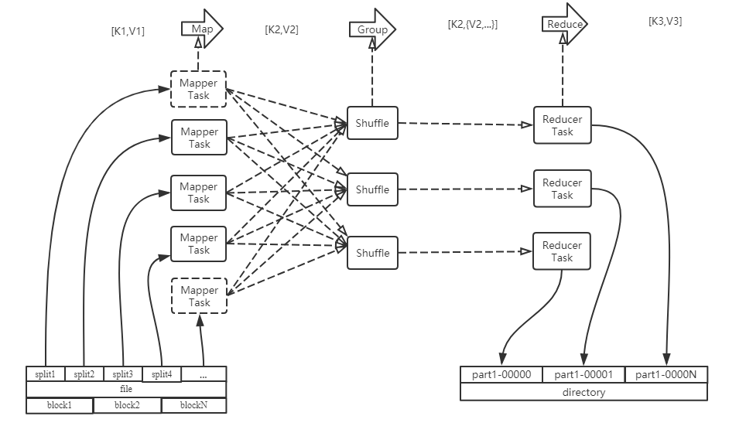、

MapReduce执行过程：
- map任务处理:
  - 读取HDFS文件为内容，把内容中的每一行解析成一个个的键值对。文件总是有行的，键是字节的偏移量，值是每一行的内容，每一个键值对调用一次map函数，map函数处理输入的每一行。
  - 自动以map函数，写自己的逻辑，对输入的key，value处理，转换成新的key,value输出。
  - 对输出的key,value进行分区，根据业务要求，把map输出的数据分成多个区。
  - 对不同分区上的数据，按照key进行排序分组，相同key的value放到一个集合中。
  - 把分组后的数据进行归约。
- reduce任务处理：
Shuffle:把我们map中的数据分发到reduce中去的一个过程，分组还是在map这边的。
  - 每个reduce会接收各个map中相同分区中的数据，对多个map任务的输出，按照不同的分区通过网络copy道不同reduce节点。shuffle十几只的就是这个过程。
  - 对多个map任务的输出进行合并、排序，写reduce函数自己的逻辑，对输入的key，value处理，转换成新的key,value输出。
  - 把reduce的输出保存到新的文件中。
TaskTracker节点上如果跑的是map任务，我们的map任务执行完之后就会告诉我们的JobTracker执行完毕，把这个数据让我们的reduce来读取，读取的时机是一个map执行完毕之后让reduce去处理数据。
- 学会使用HDFS和MR管理界面监控提交任务的状态；
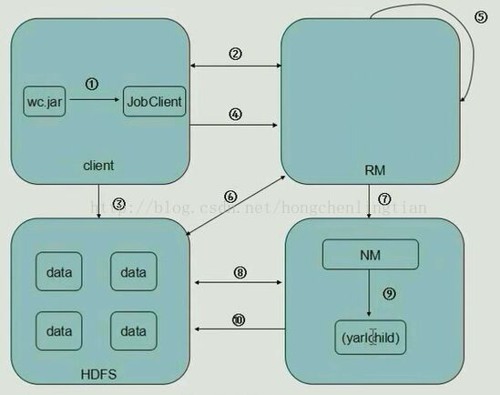
1.Client中，客户端提交一个mr的jar包给JobClient(提交方式：hadoop jar ...)
2.JobClient持有ResourceManager的一个代理对象，它向ResourceManager发送一个RPC请求，告诉ResourceManager作业开始，
然后ResourceManager返回一个JobID和一个存放jar包的路径给Client
- Client将得到的jar包的路径作为前缀，JobID作为后缀(path = hdfs上的地址 + JobID) 拼接成一个新的hdfs的路径，然后Client通过FileSystem向hdfs中存放jar包，默认存放10份
（NameNode和DateNode等操作）
4.开始提交任务，Client将作业的描述信息（JobID和拼接后的存放jar包的路径等）RPC返回给ResourceManager
5.ResourceManager进行初始化任务，然后放到一个调度器中
6.ResourceManager读取HDFS上的要处理的文件，开始计算输入分片，每一个分片对应一个MapperTask，根据数据量确定起多少个mapper,多少个reducer
7.NodeManager 通过心跳机制向ResourceManager领取任务（任务的描述信息）
8.领取到任务的NodeManager去Hdfs上下载jar包，配置文件等
9.NodeManager启动相应的子进程yarnchild，运行mapreduce，运行maptask或者reducetask
10.map从hdfs中读取数据，然后传给reduce，reduce将输出的数据给回hdfs。

- 掌握使用Eclipse调试MapReduce程序；
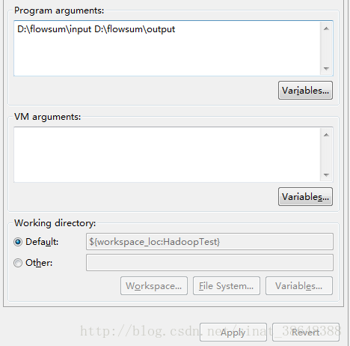
成功后的输出目录：
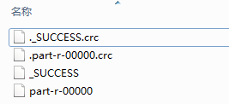
- 使用MapReduce编程模型实现数据的排序；
MapReduce基于key的全排序的原理
如何使用mapreduce来做全排序？最简单的方法就是使用一个partition，因为一个partition对应一个reduce的task，然而reduce的输入本来就是对key有序的，所以很自然地就产生了一个全排序文件。但是这种方法在处理大型文件时效率极低，因为一台机器必须处理所有输出文件，从而完全丧失了mapreduce所提供的并行架构的优势。
如果是分多个partition呢，则只要确保partition是有序的就行了。首先创建一系列排好序的文件；其次，串联这些文件（类似于归并排序）；最后得到一个全局有序的文件。比如有1000个1-10000的数据，跑10个reduce任务，如果进行partition的时候，能够将在1-1000中数据的分配到第一个reduce中，1001-2000的数据分配到第二个reduce中，以此类推。即第n个reduce所分配到的数据全部大于第n-1个reduce中的数据。这样，每个reduce出来之后都是有序的了，我们只要concat所有的输出文件，变成一个大的文件，就都是有序的了。
这时候可能会有一个疑问，虽然各个reduce的数据是按照区间排列好的，但是每个reduce里面的数据是乱序的啊？当然不会，不要忘了排序是MapReduce的天然特性 — 在数据达到reducer之前，mapreduce框架已经对这些数据按key排序了。
但是这里又有另外一个问题，就是在定义每个partition的边界的时候，可能会导致每个partition上分配到的记录数相差很大，这样数据最多的partition就会拖慢整个系统。我们期望的是每个partition上分配的数据量基本相同，hadoop提供了采样器帮我们预估整个边界，以使数据的分配尽量平均。
在Hadoop中，patition我们可以用TotalOrderPartitioner替换默认的分区，然后将采样的结果传给他，就可以实现我们想要的分区。在采样时，可以使用hadoop的几种采样工具，如RandomSampler,InputSampler,IntervalSampler。
关于上述过程，在《Hadoop权威指南》中有具体的讲解，其中一张图可以帮助我们更好地理解在排序操作中hadoop在map和reduce阶段所做的事：
在map阶段，根据预先定义的patition规则进行分区，map首先将输出写到缓存中，当缓存内容达到阈值时，将结果spill到硬盘，每一次spill都会在硬盘产生一个spill文件，因此一个map task可能会产生多个spill文件。
接下来进入shuffle阶段，当map写出最后一个输出，需要在map端进行一次merge操作，按照partition和partition内的key进行合并和排序，此时每个partition内按照key值整体有序。
然后开始第二次merge，这次是在reduce端，在此期间数据在内存和磁盘上都有，其实这个阶段的merge并不是严格意义上的排序，只是将多个整体有序的文件merge成一个大的文件，最终完成排序工作。

排序结果：
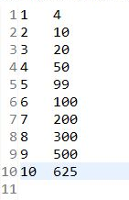

- MapReduce执行过程的源码追踪分析（可选）

- MapReduce学习和应用开发文档。

四、实验小结（包括问题和解决方法、心得体会、意见与建议等）
说明：这部分内容主要包括：在编程、调试或测试过程中遇到的问题及解决方法、本次实验的心得体会、进一步改进的设想等。
(一)实验中遇到的主要问题及解决方法
在数据排序时发现有问题，原因是代码使用了setCombinerClass()函数，将代码注释后就可以了。
- 实验心得
在这次实验中，加深了我对Hadoop的印象，更加了解了MapReduce。
（三）意见与建议（没有可省略）

实 验 报 告

评 分 细 则 | 评分项 | 优秀 | 良好 | 中等 | 合格 | 不合格
评 分 细 则 | 遵守实验室规章制度
评 分 细 则 | 学习态度
评 分 细 则 | 知识、工具掌握情况
评 分 细 则 | 解决问题及实践能力
评 分 细 则 | 报告撰写情况
评 分 细 则 | 本次实验能力达成评价（总成绩）

